2023-2024оқу жылында «Рухани Жаңғыру» бағдарламасы аясындағы өткізілетін жұмыстың есебі.

«Ұлттық рухани жаңғыру» жобасының негізгі мақсаты – Ұлттық кодты сақтап, мәдени бірегейлікті жаңғырту, ұлттық құндылықтар мен салт дәстүрді насихаттау арқылы – қоғамның мәдени деңгейін, талғамын және рухын көтеру.Рухани жаңғыру – біздің балабақшада Рухани жаңғыруды сипаттау және патриоттық сананы ынталандыратын ұлттық құндылықтарды жаңғырту, балалардың бойында ұлттық ойындар арқылы ұлттық сана сезімді ояту, туған жеріне деген құрмет, сүйіспеншілік, мақтаныш сезімін ұялату, ұлттық рухты сіңіру, ұлттық құндылықтарды бағалауды үйрету мақсатында балабақшамызда маңызды шаралар атқарылып келеді.
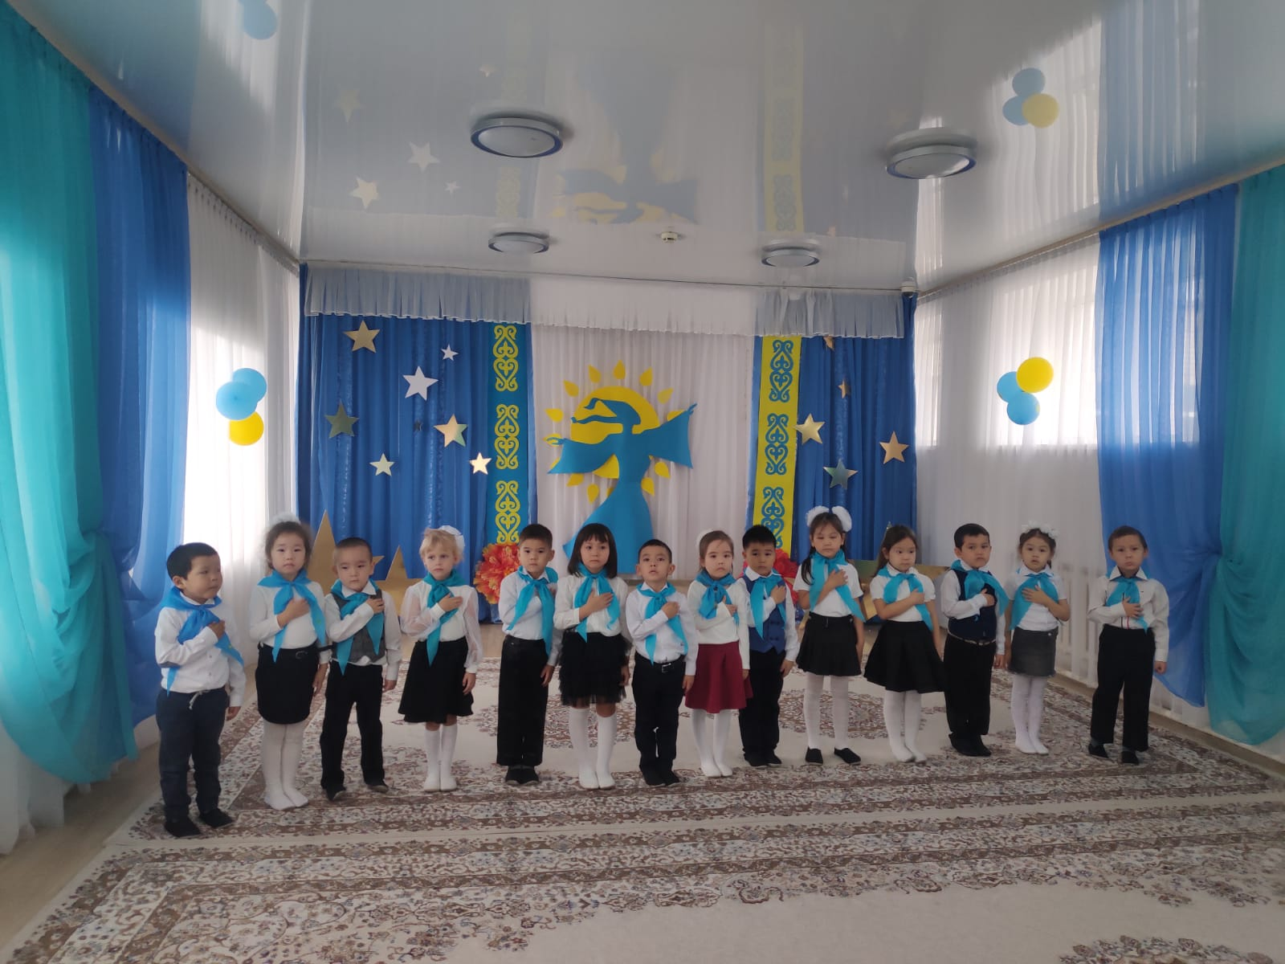
Балабақша қызметкерлеріне «Болашаққа бағдар: Рухани жаңғыру», «Туған жер» бағдарламасын таныстырылып, іс-шаралар жоспары бекітілді. Жоспарға сай жұмыстар жүргізілуде. Қыркүйек айында барлық топтарда Қазақстан халқы тілдері күніне орай мерекелік шара өткізілді. «Бабалар аңсаған тәуелсіздік» тақ балалармен туған жеріне деген құрмет, сүйіспеншілік, мақтаныш сезімін ұялату мақсатында мерекелік шара өткізілді. Ұлыстың Ұлы күні Наурыз мерекесі аясында балаларғаҰлыстың Ұлы күні Наурыз мерекесі аясында балаларға ұлтжандылық, рухани адамгершілік, мейірімділікті үйрету, ұлттық салт-дәстүрді сақтауды насихаттау мақсатында мереке балабақшада кеңінен атап өтілді. Балалар тақпақ айтып, би билеп, ұлттық ойындар ойнап, өнерлерін көрсеттіБалалар арасында ертегі оқуды насихаттау, мақал-мәтелдердің мәнін ұғындыру бағытындағы жұмыстарды жалғасуда.

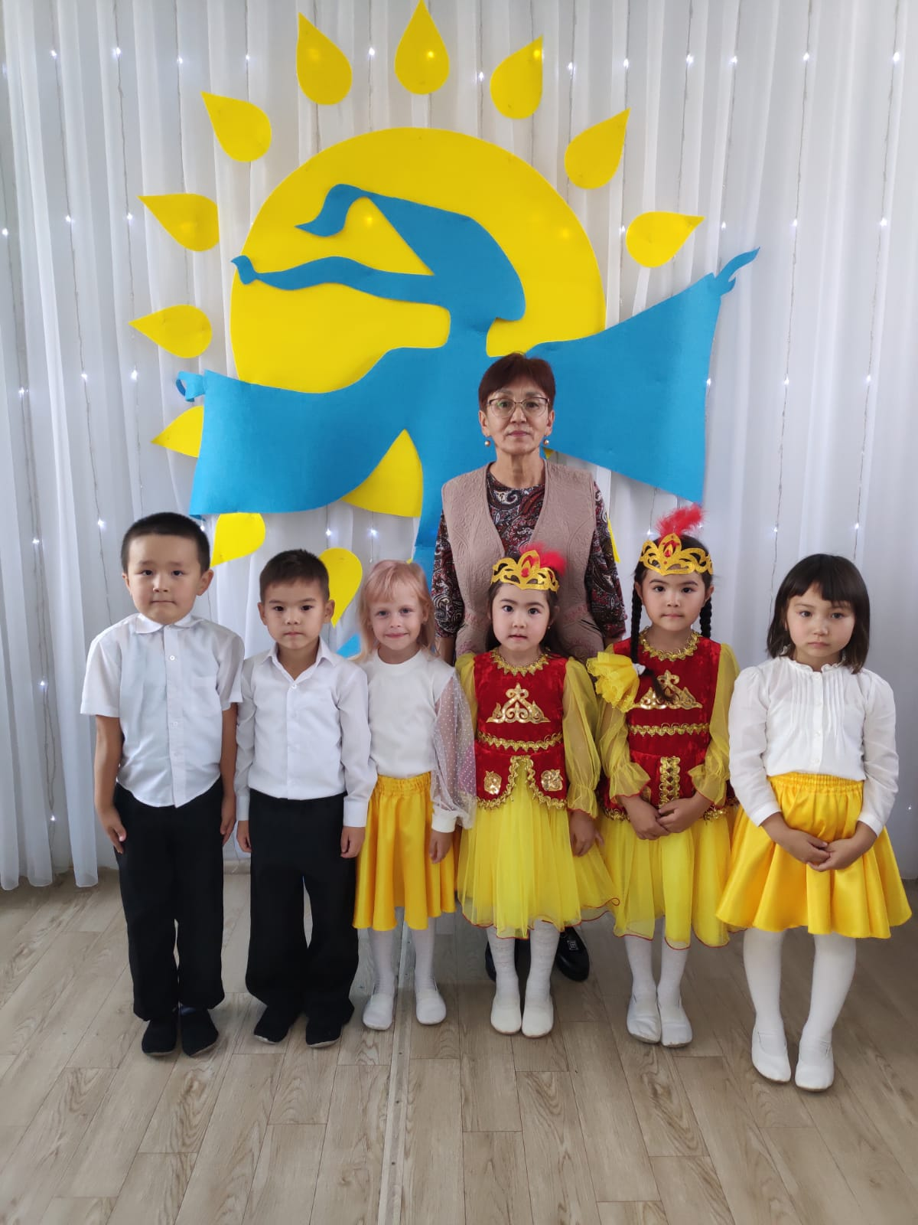
Балабақша – келешек ұрпақтың жаңарып-жандануының қайнар көзі. Ұлттық құндылықтарымыздың бастапқы негіздері жас ұрпақтың бойында балабақшадан бастап қаланады. Бұл бағыттағы жұмыстар балабақшамызда тұрақты түрде жалғасады.

